Bí Quyết Thuyết Trình Đỉnh Cao Của Steve Jobs
Cây bút Carmine Gallo của tạp chí Forbes đã dành nhiều năm của mình để nghiên cứu những kỹ năng thuyết trình độc đáo của Steve Jobs. Qua những bài nói chuyện và thuyết trình, cố doanh nhân này đã truyền cảm hứng đến cho hàng triệu các bạn trẻ trên thế giới, từ những người trẻ tuổi đầy khát vọng đến những doanh nhân và nhà lãnh đạo đầy quyền lực.
Carmine Gallo đã nêu ra 11 kỹ năng mà chúng ta có thể học hỏi từ bí quyết thuyết trình của các thiên tài kinh doanh và công nghệ này.
- Thể hiện lòng đam mê
Steve Jobs có niềm đam mê thiết kế, ông thực sự yêu những sản phẩm công nghệ mới, và ông thể hiện niềm đam mê đó qua những chiếc áo đen đặc trưng. “Một phong cách cực bụi bặm nhưng lịch lãm”. Ông vừa nói vừa cười hết cỡ khi đưa sản phẩm iPhone ra trình làng lần đầu tiên. Jobs thường dùng những từ như “thật tuyệt vời” hay “thật đáng kinh ngạc”, “lịch lãm”, bởi vì ông tin có niềm tin vào điều đó. Khán giả sẽ cho phép bạn thể hiện niềm đam mê của mình. Nếu như bạn không thấy hứng thú với ý tưởng của mình, thì cũng sẽ chẳng ai có thể cảm nhận được điều đó.
- Viết tựa ngắn gọn và hiệu quả
Jobs dùng một kỹ thuật được gọi là “thân thiện với Twitter”, chỉ dòng tóm tắt về các sản phẩm bao hàm toàn bộ thông điệp chính mà ông muốn mang đến cho tất cả khán giả. Ngay sau khi trình làng chiếc điện thoại mới, ông đã rất tự hào khẳng định ngay “Hôm nay, Apple đã phát minh ra chiếc điện thoại một lần nữa”. Tiêu đề: “Apple reinvents the phone” (Tạm hiểu là: Apple tái sáng chế điện thoại) là câu duy nhất trên slide bài thuyết trình của ông. Ông đã lặp đi lặp lại tiêu đề này rất nhiều lần trong quá trình thuyết trình của mình.
- Luôn dùng nguyên tắc số 3
Jobs hiểu rằng, 3 là một trong những con số quyền lực nhất trong giao tiếp. Danh sách của 3 điều gì đó thường sẽ kích thích sự tò mò hơn là 2, và dễ nhớ hơn rất nhiều so với con số 2. Jobs đã chia bài thuyết trình của mình làm 3 phần. Ông nói về chức năng của iPod của iPhone mới, về bản thân thiết bị và về khả năng kết nối với Internet.
Jobs còn nghĩ cách pha trò với con số 3. Ông bước lên bục và nói: “Hôm nay chúng tôi sẽ giới thiệu 3 sản phẩm đột phá. Đầu tiên, là một chiếc iPod với màn hình cảm ứng rộng. Thứ hai là một chiếc điện thoại di động được cải tiến. Và thứ ba là một thiết bị đột phá trong việc kết nối thông tin Internet”.
Sau cùng ông chốt lại 1 câu nói: “Đây không phải là 3 thiết bị riêng biệt, chúng chỉ là 1 và chúng tôi gọi nó là iPhone”.
- Giới thiệu “kẻ phản diện”
Tất cả mọi câu chuyện tuyệt vời đều sẽ có một vị anh hùng và một kẻ phản diện. Và bài thuyết trình của Steve Jobs cũng không ngoại lệ. Vì sao thế giới lại cần một chiếc điện thoại đặc biệt, do Apple sản xuất? Jobs đã giới thiệu “kẻ phản diện” – sự rắc rối khi dùng điện thoại di động và nhu cầu giải quyết được những rắc rối đó.
“Những chiếc điện thoại thông thường không có những tính năng nổi trội và khó sử dụng. Smartphone vượt trội hơn hẳn, nhưng khó sử dụng. Chúng tôi luôn muốn tạo ra một sản phẩm khác biệt hơn mọi chiếc điện thoại hiện có, và cực kỳ dễ dang sử dụng. Đó là iPhone”, Jobs nói.
- Rao bán lợi ích
Sau khi khai thác “kẻ phản diện”, Jobs giới thiệu về vị anh hùng: “Những lợi ích như giao diện cảm ứng đa chiều chẳng hạn, nó như một loại phép thuật mà bạn không cần đến chiếc đũa thần để sử dụng. Nó chính xác hơn bất kỳ một màn hình cảm ứng đã có trước đây. Những cú chạm vô ý sẽ được bỏ qua. Công nghệ này cực kỳ thông minh. Bạn có thể chạm nhiều ngón tay vào màn hình cùng lúc. Và chúng tôi đang sở hữu nó”.
“Những người biết họ đang nói gì sẽ không cần đến PowerPoint” – Steve Jobs
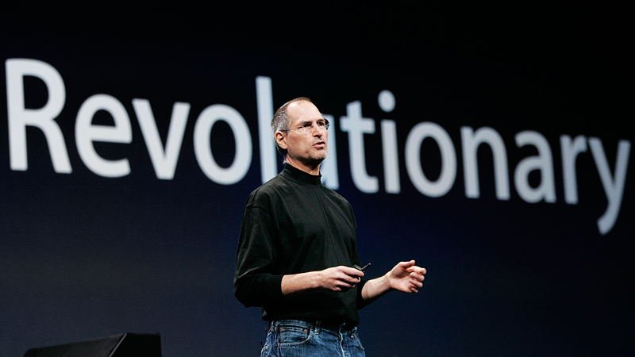
- Tạo slide đơn giản và có nhiều ảnh
Mỗi slide thuyết trình của mình Steve Jobs chỉ có trung bình 40 chữ. Trong 3 phút đầu tiên về bài thuyết trình cho iPhone, Steve Jobs dùng tổng cộng 19 chữ (21 chữ nếu tính cả ngày tháng). Những từ đó cũng được trải ra xuyên suốt trong 12 slide thuyết trình.
- Kể những câu chuyện
Trước khi giới thiệu về chiếc điện thoại mới, Jobs đã dành thời gian để tóm lược lại lịch sử của Apple: “Năm 1984, Apple đã giới thiệu chiếc máy tính Macintosh đầu tiên. Nó không chỉ thay đổi hoàn toàn Apple mà thay đổi toàn bộ nền công nghiệp máy tính của nhân loại. Năm 2001, chúng tôi giới thiệu đến chiếc iPod đầu tiên. Nó không chỉ làm thay đổi cách chúng ta nghe nhạc mà còn làm thay đổi toàn bộ nền công nghiệp âm nhạc giải trí”.
Bạn có thể kể chuyện thương hiệu, chuyện khách hàng hay chuyện cá nhân.
Có một khoảnh khắc buồn cười khi trợ lý của Jobs ngừng kết nối máy chiếu để điều chỉnh slide. Sau vài giây cố gắng để sửa chữa nhưng chưa được, Jobs đã dừng lại và kể một chuyện vui về cách Steve Wozniak và ông đã chơi khăm những sinh viên khác trong ký túc xá của trường. Woz đã phát minh ra một thiết bị có thể chặn được tín hiệu TV và họ dùng nó để chọc ghẹo những sinh viên đang xem chương trình Star Trek. Sau một lúc, lỗi kỹ thuật đã được sửa xong và Jobs lại tiếp tục bài thuyết trình.
- Chuyên tâm chuẩn bị và luyện tập
Có hẳn một huyền thoại về sự chuẩn bị kỹ càng trước ngày thuyết trình của Steve Jobs. Ông luyện tập trên sân khấu hàng giờ trong vài tuần trước mỗi buổi ra mắt một sản phẩm mới. Ông nhớ từng chi tiết của mỗi slide thuyết trình, và kết quả là bài thuyết trình được trình bày rất hoàn hảo. Mọi người thường tự nhủ rằng “Tôi không thuyết trình lưu loát được như Jobs”. Thật ra thì chính Jobs cũng không sinh ra được như vậy, việc luyện tập hàng giờ mới giúp ông trở thành tâm điểm một cách thoải mái và tự nhiên.
- Không nhìn các ghi chú
Bài giới thiệu iPhone kéo dài hơn 80 phút. Nhưng Jobs không nhìn vào bản note một lần nào. Ông đã hiểu và thuộc nội dung thuyết trình đến mức không cần nhìn vào tờ ghi chú. Tuy vậy, trong các buổi tập luyện, ông có dùng những danh sách ý chính để ở những nơi khuất tầm mắt khán giả. Đó là những ghi chú duy nhất được ông sử dụng.
- Luôn vui vẻ
Lần đầu tiên khi Jobs giới thiệu với khán giả rằng Apple sẽ trình làng một chiếc điện thoại di động công nghệ mới. Ông nói “chính nó đây!” nhưng thay vì đưa ra hình ảnh chiếc iPhone hay slide trình chiếu thể hiện hình ảnh chiếc iPod với điện thoại đời cũ. Khán giả hưởng ứng nhiệt liệt và Jobs cảm thấy rất hài lòng.
Có rất nhiều khoảnh khắc vui nhộn trong bài thuyết trình, như khi Job đưa ra ảnh tấm bản đồ và giới thiệu chức năng dò tìm địa điểm của iPhone. Ông tìm thấy một Starbucks gần đó và đã thực hiện cuộc. Một giọng nữ đầu dây: “Chào buổi sáng, tôi có thể giúp gì cho ông?”. Jobs đã nói: “Cho tôi đặt 4.000 ly lattes! À không, tôi chỉ đang đùa thôi. Tạm biệt nhé”.
Khán giả bên dưới đã vô cùng thích thú với trò đùa này. Thái độ niềm nở vui vẻ là bí quyết thuyết trình đỉnh cao của các bất cứ nhà diễn thuyết nào?
- Truyền cảm hứng cho khán giả
Jobs thích kết thúc bài nói bằng những điều mang đến cảm hứng. Vào cuối bài thuyết trình iPhone hôm ấy, ông nói: “Tối qua tôi dường như không thể chợp mắt. Tôi quá phấn khích về câu chuyện hôm nay. Một câu nói của vận động viên khúc côn cầu Wayne Gretzky mà tôi rất thích. “Tôi sẽ trượt đến nơi quả bóng lăn đến – chứ không phải chỗ mà nó từng nằm”. Chúng tôi đã nỗ lực thực hiện những điều đó tại trụ sở Apple từ những ngày đầu, và chúng tôi sẽ luôn luôn như thế”.

